|  |  |
| --- | --- |
| logo (CMYK)-01 | BỘ GIÁO DỤC VÀ ĐÀO TẠO  **TRƯỜNG ĐẠI HỌC CÔNG NGHỆ TP. HCM** |

**ĐỒ ÁN MÔN HỌC**

**MÔN: QUẢN LÝ DỰ ÁN CÔNG NGHỆ THÔNG TIN**

**ĐỀ TÀI**

**XÂY DỰNG WEBSITE BÁN HÀNG**

Giảng viên hướng dẫn: Nguyễn Thanh Tùng

Sinh viên thực hiện: Trần Văn Hữu 1911065580

Nguyễn Công Đạt 1911061157

TP. Hồ Chí Minh, 2022

# LỜI CAM ĐOAN

Nhóm chúng em xin cam đoan đề tài “ Xây dựng website bán hàng ” là do những thành viên trong nhóm tự khảo sát và tìm hiểu cùng với sự hướng dẫn nhiệt tình của thấy Nguyễn Thanh Tùng.

Tất cả những số liệu điều trung thực thông qua khảo sát và không sao chép bất kỳ tài liệu nào khác cũng như những báo cáo tương tự . Nếu phát hiện tất cả những số liệu hay tài liệu được nhóm em sao chép thì nhóm em sẽ chịu hoàn toàn mọi trách nhiệm.

Thành phố Hồ Chí Minh, ngày 17 tháng 06 năm 2022

**Học viên thực hiện**

**Nguyễn Công Đạt**

**Trần Văn Hữu**

# MỤC LỤC

LỜI CAM ĐOAN 2

MỤC LỤC 3

DANH MỤC CÁC BẢNG 4

DANH MỤC CÁC HÀNH VẼ ĐỒ THỊ 5

LỜI MỞ ĐẦU 6

CHƯƠNG 1. TỔNG QUAN VỀ NHÓM THỰC HIỆN DỰ ÁN 7

1.1. Giới thiệu nhóm 7

1.2. Đóng góp của từng thành viên trong nhóm 7

1.3. Thông tin dự án 7

CHƯƠNG 2. QUẢN LÝ PHẠM VI DỰ ÁN 8

2.1. Project Charter 8

2.2. Sơ đồ Phân rã công việc của dự án 12

CHƯƠNG 3. QUẢN LÝ THỜI GIAN DỰ ÁN 13

3.1. Sơ đồ mạng 13

3.2. Sơ đồ Gant 13

CHƯƠNG 4. QUẢN LÝ CHI PHÍ DỰ ÁN 16

4.1. Chi phí quản lý dự án 16

CHƯƠNG 5. QUẢN LÝ CHẤT LƯỢNG DỰ ÁN 17

5.1. Tiêu chuẩn chung để đánh giá mức độ thành công của dự án 17

5.2. Các vấn đề phát sinh lỗi trong quá trình làm dự án 17

CHƯƠNG 6. QUẢN LÝ NHÂN SỰ DỰ ÁN 18

6.1. Cấu trúc nhân sự của dự án 18

6.2. Bảng phân công công việc của dự án 18

6.3. Ma trận kỹ năng của dự án 19

6.4. Bảng thù lao dự án 20

CHƯƠNG 7. QUẢN LÝ TRUYỀN THÔNG DỰ ÁN 21

7.1. Nền tảng truyền thông 21

7.2. Xung đột và sử lý xung đột 21

7.3. Họp và quản lý họp 21

CHƯƠNG 8. QUẢN LÝ RỦI RO DỰ ÁN 24

8.1. Phân tích mức độ rủi ro 24

CHƯƠNG 9. QUẢN LÝ MUA SẮM DỰ ÁN 27

9.1. Danh sách thiết bị và dịch vụ phục vụ cho dự án 27

CHƯƠNG 10. KẾT LUẬN VÀ KIẾN NGHỊ 28

10.1. Kết quả đạt được 28

10.2. Hướng phát triển 28

10.3. Kết luận 28

TÀI LIỆU THAM KHẢO 29

# DANH MỤC CÁC BẢNG

Bảng 1‑1 Bảng phân công công việc 7

Bảng 4‑1 Bảng chi phí quản lý dự án 16

Bảng 5‑1 Bảng tiêu chuẩn chung để đánh giá dự án 17

Bảng 6‑1 Bảng phân công công việc của dự án 18

Bảng 6‑2 Bảng thù lao dự án 20

Bảng 7‑1 Bảng xung đột và sửu lý xung đột 21

Bảng 8‑2 Bảng phân tích mức độ rủi ro 24

Bảng 9‑1 Bảng danh sách thiết bị và dịch vụ 27

# DANH MỤC CÁC HÀNH VẼ ĐỒ THỊ

Hình 1‑1 Hình đại diện Nguyễn Công Đạt 7

Hình 1‑2 Hình đại diện Trần Văn Hữu 7

Hình 2‑1 Sơ đồ phân rã công việc dự án 12

Hình 3‑1 Sơ đồ mạng 13

Hình 3‑2 Sơ đồ Gant (1) 13

Hình 3‑3 Sở đồ Gant (2) 14

Hình 3‑4 Sơ đồ Gant (3) 14

Hình 3‑5 Sơ đồ Gant (4) 14

Hình 3‑6 Sơ đồ Gant (5) 15

Hình 5‑1 Biểu đồ Pareto các vấn đề phát sinh dự án 17

Hình 6‑1 Hình cấu trúc nhân sự của dự án 18

Hình 6‑2 Hình ma trận kỹ năng 19

# LỜI MỞ ĐẦU

Hiện nay với sự phát triển không ngừng của nền kinh tế , đòi hỏi những doanh nghiệp phải có những biện pháp và chiến lược đúng đắn và thông minh để có thể đứng vững và phát triển . Những công việc thủ công hàng ngày không còn là thao tác thủ công với một đống tài liệu mà thay vào đó là những chương trình sẽ hỗ trợ cho mọi công việc . Nó giảm thiểu được những khó khăn trong công việc một cách đang kể như : tính toán , thời gian , nhân lực ,….. giúp cho việc kinh doanh sẽ trở nên tốt hơn và giảm thiểu rủi ro hơn khi làm việc .

Do đó dự án xây dựng và phát triển một chương trình bằng những công cụ tiên tiến của công nghệ để có thể quản lý và quảng bá sản phẩm một cách thông minh để nhiều người có thể biết đến hơn.

Trên thị trường thì cũng có khá nhiều website bán hàng và một trong số đó là web Sendo.com được bảo trọ bởi FPT Group , đứng trong top các trang bán hàng online của Việt Nam . Ưu điểm của web này là có số lượng nhà cung cấp hàng hóa lớn , lượng sản phẩm khổng lồ và bảo mật thông tin người dùng tốt , hỗ trợ chi phí giao hàng. Nhược điểm của web là khâu quản lý nguồn hàng trên các trang bán hàng của Sendo.com còn khá lỏng nên người mua vẫn gặp phải hàng nhái , kém chất lượng. Và thứ 2 là website là Lazada.vn đây là trang bán hàg trực tuyến hàng đầu của Việt Nam thuộc quản lý của Lazada Group ( hiện tại Lazada thuộc quản lý của Alibaba Group) . Ưu điểm của web là tập trung chủ yếu vào người tiêu dùng , hoàn toàn miễn phí khi mở gian hàng trên Lazada.vn , chính sách bảo mật và quyền lợi của người dùng tốt , nhà cung cấp chứng minh rõ nguồn gốc của sản phẩm . Nhược điểm một số sản phẩm thì mắc hơn giá thực tế bên ngời .

Và dự án “ Xây dựng website bán hàng điện tử ” được thực hiện để đạt được những mong muốn của khách hàng cũng như doanh nghiệp . Đáp ứng được những tiêu chuẩn của website , cấu trúc chặc chẽ , rõ ràng , dễ điều hướng và khai thác tối ưu , thân thiện với người dùng , luôn đáp ứng được những yêu cầu của khách hàng đề ra . Tương thích với những trình duyệt mới nhất và tốc độ xử lý nhanh . Bảo mật toàn bộ thông tin của khách hàng cũng như của doanh nghiệp . Đáp ứng được vừa quảng bá sản phẩm vừa thuận lợi cho khách hàng khi mua hàng.

# TỔNG QUAN VỀ NHÓM THỰC HIỆN DỰ ÁN

## Giới thiệu nhóm

* Tên nhóm: Winner
* Ý nghĩa nhóm: Viết một phần mềm như là một trận đánh của Coder. Hoàn thành nó là một chiến thắng
* Các thành viên trong nhóm và ảnh đại diện:



Hình 1‑1 Hình đại diện Nguyễn Công Đạt



Hình 1‑2 Hình đại diện Trần Văn Hữu

## Đóng góp của từng thành viên trong nhóm

Bảng 1‑1 Bảng phân công công việc

|  |  |  |  |
| --- | --- | --- | --- |
| STT | Họ Tên | MSSV | Đóng góp |
| 1 | Nguyễn Công Đạt | 1911061157 | Word, Powpoint |
| 2 | Trần Văn Hữu | 1911065580 | Word, Powpoint |

## Thông tin dự án

* Tên đầy đủ của dự án: Phần mềm Quản lý phòng khám da liễu.

# QUẢN LÝ PHẠM VI DỰ ÁN

## Project Charter

|  |  |
| --- | --- |
| **Project Name: Website bán hàng điện tử** | **Project Number: bỏ qua** |
| **Date: 02/07/2022** | **Revision Number: 1** |

|  |  |  |
| --- | --- | --- |
| 1. ***PROJECT GOALS*** | | |
| |  |  | | --- | --- | | Nhược điểm | Ưu điểm | | * Khách hàng tốn thời gian khi đi lựa sản phẩm * Không biết được những ưu đãi của cửa hàng * Không biết được tất cả sản phẩm của cửa hàng | * Thông báo tất cả khuyến mãi của cửa hàng * Dễ dàng lựa chọn sản phẩm * Ở nhà vẫn có thể mua hàng * Linh hoạt trong việc tìm kiếm sản phẩm | | | |
| 1. ***DELIVERABLES*** | | |
| Sản phẩm sau khi hoàn thành sẽ bàn giao cho khách hàng:   * Phần mềm của dự án * Phần cứng * Tài liệu * Thư mục chứa mã nguồn cài đặt | | |
| 1. ***SCOPE DEFINITION*** | | |
| Website có những chức năng sau:   * Tìm kiếm * Đặt hàng * Quản lý thông tin khách hàng và sản phẩm mua * Giỏ hàng * Tích điểm * Quản lý thu chi   Tất cả nhân lực, phần cứng và tài nguyên phần mềm sẽ được quản lý bởi nhóm dự án. Dự án bao gồm một số hạng mục chính như:   * Triển khai cài đặt website bán hàng điện tử. * Chuẩn hóa một số quy trình quản lý sản phẩm , thu chi , quản lý thông tin khách hàng ... * Mua sắm một số phần mềm, phần cứng cần thiết để triển khai website.   Thời gian triển khai ước tính 95 ngày hoàn thành. | | |
| ***4. PROJECT MILESTONES*** | | |
| * Thành lập nhóm: 23/05/2022 – 24/05/2022 * Khảo sát khách hàng: 25/05/2022 – 31/05/2022 * Phát thảo dự án: 01/06/2022 – 05/06/2022 * Phân công công việc lập trình: 06/06/2022 – 07/06/2022 * Tuyển dụng: 06/06/2022 – 14/08/2022 * Cài đặt môi trường: 08/06/2022 – 12/06/2022 * Ước tính chi phí: 08/06/2022 – 09/06/2022 * Xác định rủi ro ban đầu: 08/06/2022 – 09/06/2022 * Phân tích thiết kế: 13/06/2022 – 26/06/2022 * Thiết kế chức năng: 23/06/2022 – 06/07/2022 * Thiết kế giao diện: 23/06/2022 – 03/07/2022 * Lập trình: 07/07/2022 – 17/08/2022 * Fix bug: 18/08/2022 – 22/08/2022 * Kiểm thử: 18/08/2022 – 22/08/2022 * Demo: 23/08/2022 – 24/08/2022 * Fix bug: 25/08/2022 – 29/08/2022 * UAT: 30/08/2022 – 19/09/2022 * Fix bug: 20/09/2022 – 21/09/2022 * Cài đặt: 22/09/2022 – 28/09/2022 | | |
| ***5. ASSUMPTIONS, CONSTRAINTS & DEPENDENCIES*** | | |
| Gỉa sử:  Những tình huống phát sinh  Ràng buộc:   * Ràng buộc về kế hoạch   + Tài chính: sử dụng không quá 10% so với số tiền được tính toán là 1.128.730.000 vnđ.   + Thời gian: càng sớm càng tốt, và hoàn thành không sau khoảng thời gian là ngày 28/09/2022   + Các giai đoạn trong dự án không được quá thời gian là 1 tuần so với kế hoạch     - Giai đoạn 1: trễ nhất là ngày 14/06/2022.     - Giai đoạn 2: trễ nhất là ngày 23/08/2022     - Giai đoạn 3: trễ nhất là ngày 28/09/2022 | | |
| ***6. RELATED DOCUMENTS*** | | |
| * Tài liệu hướng dẫn sử dụng * Tài liệu PTTK * Tài liệu hướng dẫn cài đặt * Tài liệu kế hoạch dự án * Tài liệu báo cáo tài chính của dự án * Project Charter * Tài liệu kiểm thử đảm bảo chất lượng * Tài liêu đảm bảo chất lượng cài đặt | | |
| 1. ***PROJECT ORGANIZATIONAL STRUCTURE*** | | |
| |  |  |  | | --- | --- | --- | | **STT** | **Tên** | **Vị trí** | | 1 | Nguyễn Thanh Tùng | PM | | 2 | Nguyễn Minh Nhật | BA | | 3 | Lâm Tuấn Phát | BA | | 4 | Trần Văn Hữu | Leader Dev | | 5 | Nguyễn Công Đạt | Dev | | 6 | Nguyễn Văn Quang | Dev | | 7 | Hồ Minh Tuân | Dev | | 8 | Phạm Trần Vĩnh Tường | Dev | | 9 | Nguyễn Minh Phát | Dev | | 10 | Tô Văn Dũng | Leader Test | | 11 | Quách Quang Minh | Test | | 12 | Võ Lê Nhựt Khang | Test | | 13 | Trần Đình Bảo | Test | | 14 | Cù Đức Hiệp | Test | | 15 | Nguyễn Vương Phi Hoàng | Test | | | |
| 1. ***PROJECT AUTHORIZATION*** | | |
| Approved by: | Business Manager:  Tên giám đốc (có thể bỏ trống) | Date |
|  |  |  |
| Approved by: | Project Manager (PM – tên nhóm trưởng ) | Date |

## Sơ đồ Phân rã công việc của dự án

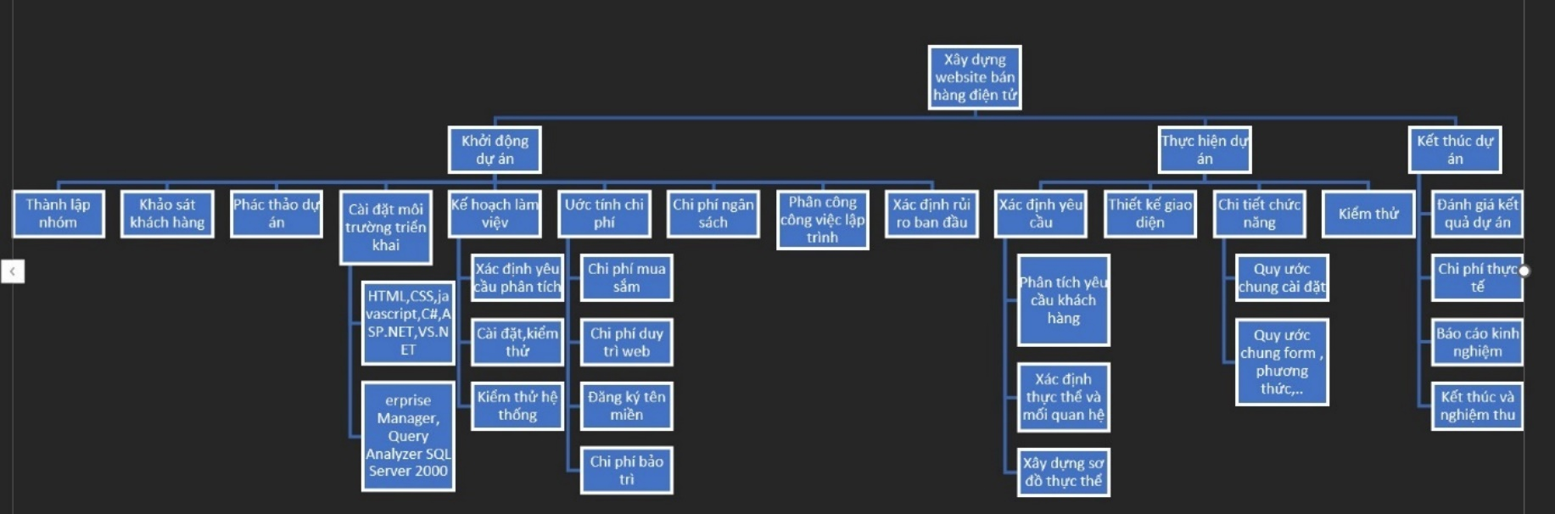

Hình 2‑1 Sơ đồ phân rã công việc dự án

# QUẢN LÝ THỜI GIAN DỰ ÁN

## Sơ đồ mạng

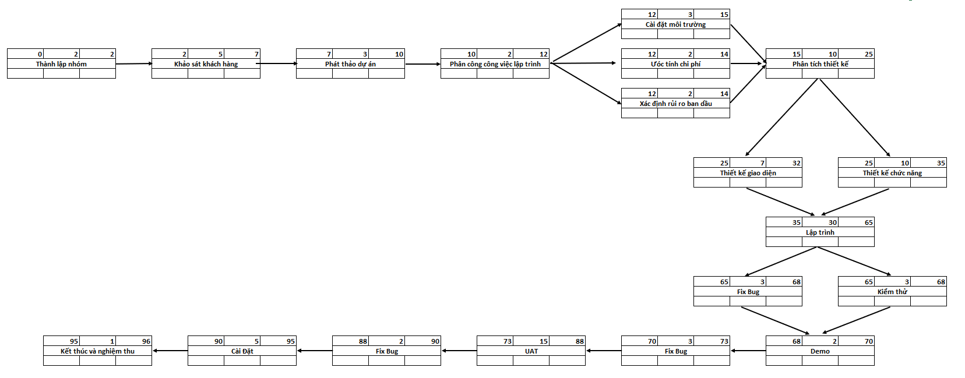

Hình 3‑1 Sơ đồ mạng

## Sơ đồ Gant

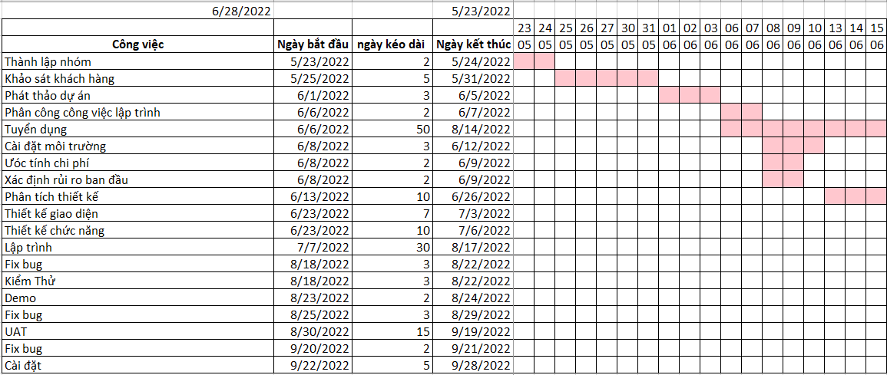

Hình 3‑2 Sơ đồ Gant (1)

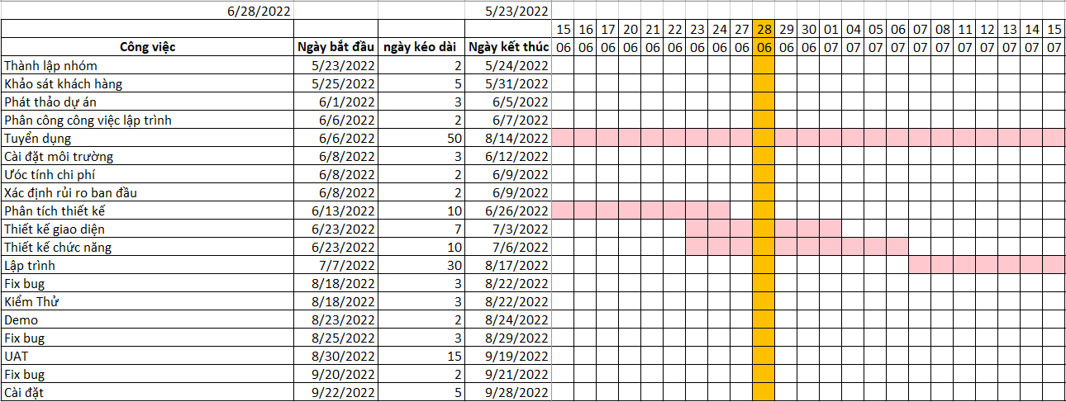

Hình 3‑3 Sở đồ Gant (2)

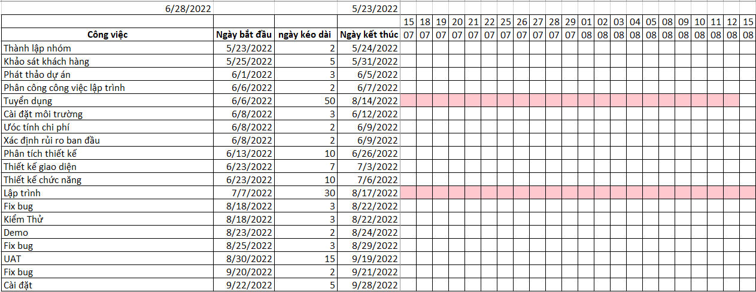

Hình 3‑4 Sơ đồ Gant (3)

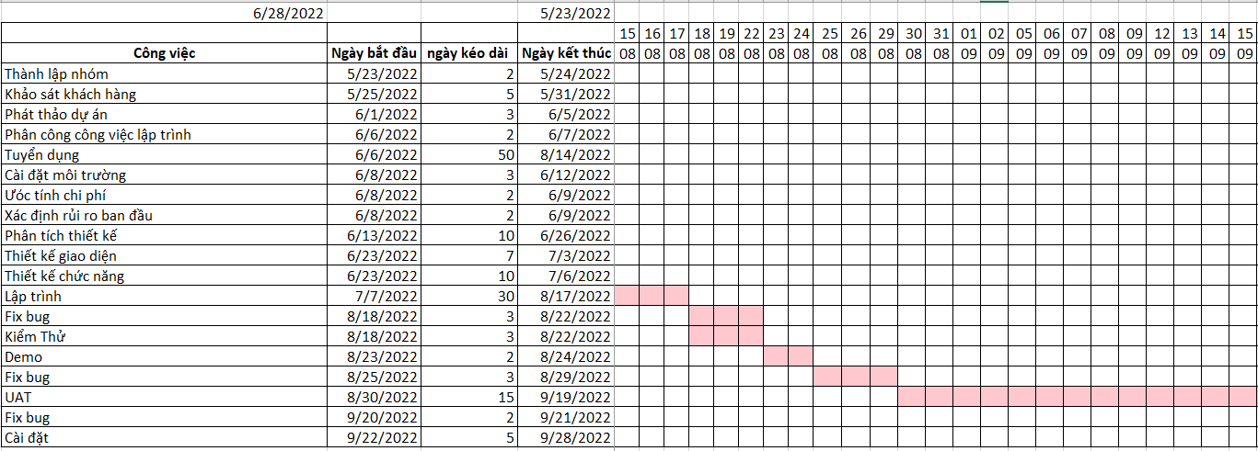

Hình 3‑5 Sơ đồ Gant (4)

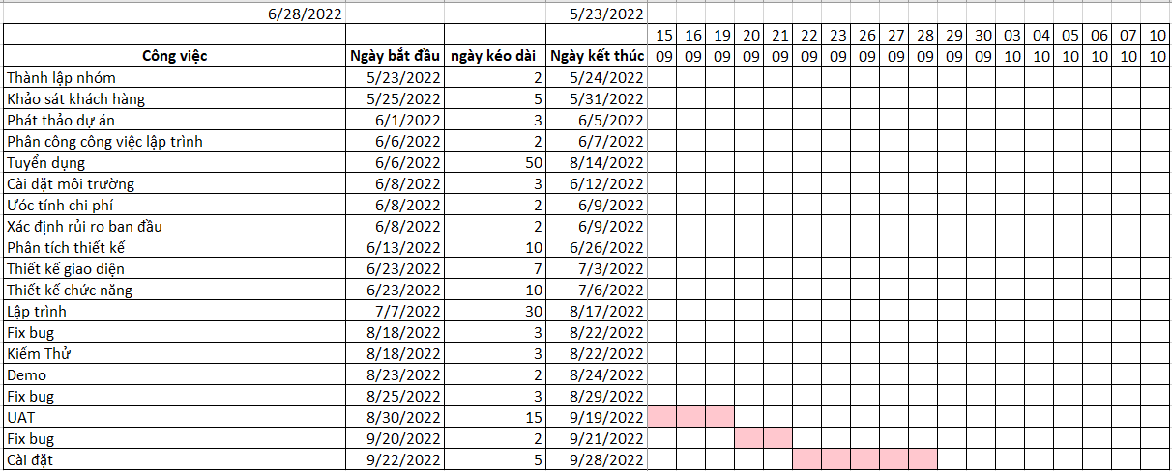

Hình 3‑6 Sơ đồ Gant (5)

# QUẢN LÝ CHI PHÍ DỰ ÁN

## Chi phí quản lý dự án

Bảng 4‑1 Bảng chi phí quản lý dự án

|  |  |  |  |  |
| --- | --- | --- | --- | --- |
| **STT** | **Tên việc** | **Thời gian kéo dài** | **Chi phí**  **(VNĐ)** | **Tổng cộng**  **(VNĐ)** |
| 1 | Khảo sát yêu cầu | 5 | 700.000 | 3.500.000 |
| 2 | Phân tích yêu cầu | 3 | 200.000 | 600.000 |
| 3 | Phân tích thiết kế , viết tài liệu | 5 | 200.000 | 1.000.000 |
| 4 | Thiết kế cơ sở dữ liệu | 10 | 200.000 | 2.000.000 |
| 5 | Hiện thực hóa cơ sở dữ liệu | 5 | 200.000 | 1.000.000 |
| 6 | Thiết kế giào diện và hiện thực hóa giao diện | 2 | 5.000.000 | 10.000.000 |
| 7 | Lập trình | 45 | 200.000 | 9.000.000 |
| 8 | Hiện thực hóa chức năng | 6 | 200.000 | 1.200.000 |
| 9 | Kiểm thử và fix bug | 10 | 200.000 | 2.000.000 |
| 10 | Demo khách hàng | 2 | 500.000 | 1.000.000 |
| 11 | Triển khai | 1 | 600.000 | 600.000 |
| 12 | Yêu cầu nhiệm thu | 1 | 15.000.000 | 15.000.000 |
| 13 | Chi phí nhân công |  |  | 451.000.000 |
| 14 | Chi phí trang thiết bị |  |  | 570.830.000 |
| 15 | Qũy dự phòng |  |  | 60.000.000 |
| **TỔNG:** | | | | 1.128.730.000 |

Tổng kinh phí cần chuẩn bị cho dự án là 1.128.730.000 VNĐ (bằng chữ: một tỷ một trăm hai mươi tám triệu bảy trăm ba mươi nghìn đồng ). Trong đó có Qũy dự phòng 60,000,000 VNĐ (bằng chữ: sau mươi triệu đồng chẵn)

# QUẢN LÝ CHẤT LƯỢNG DỰ ÁN

## Tiêu chuẩn chung để đánh giá mức độ thành công của dự án

Bảng 5‑1 Bảng tiêu chuẩn chung để đánh giá dự án

|  |  |
| --- | --- |
| **STT** | **Tiêu chuẩn** |
| 1 | Đầy đủ chức năng |
| 2 | Chạy ổn định trong vòng 3 tháng không có lỗi |
| 3 | Các nút bấm phản hồi trong vòng 2 giây |
| 4 | Dữ liệu sẽ được trả về trong vòng 3 giây sau khi truy vấn |
| 5 | Không quá kinh phí |
| 6 | Không quá mất thời gian |
| 7 | Chạy được trên nhiều trình duyệt như Google Chrome , Mozilla Firefox ,….. |
| 8 | Tốc độ truy cập đáp ứng được số lượng lớn lượng người truy cập |
| 9 | Website xây dựng trên các nền tảng mới phổ biến hiện nay |
| 10 | Tài liệu kỹ thuật , sơ đồ thiết kế phân tích rõ ràng |
| 11 | Website thiết kế dễ dàng nâng cấp mở rộng chức năng về sau theo nhu cầu khách hàng |

## Các vấn đề phát sinh lỗi trong quá trình làm dự án

Phân tích Pareto các vấn đề phát sinh lỗi của dự án:

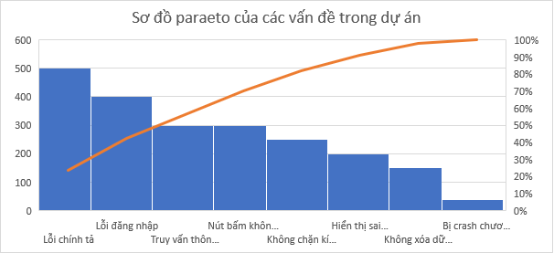

Hình 5‑1 Biểu đồ Pareto các vấn đề phát sinh dự án

# QUẢN LÝ NHÂN SỰ DỰ ÁN

## Cấu trúc nhân sự của dự án

Hình 6‑1 Hình cấu trúc nhân sự của dự án

## Bảng phân công công việc của dự án

Bảng 6‑1 Bảng phân công công việc của dự án

|  |  |  |
| --- | --- | --- |
| **STT** | **Tên thành viên** | **Tên công việc** |
| 1 | Nguyễn Thanh Tùng | Thu thập yêu cầu khách hàng , phân tích yêu cầu khách hàng, thiết kế tài liệu , thiết kế cơ sở dữ liệu, thiết kế hệ thống, thiết kế hướng đối tượng,đảm bảo dự án đi đúng tiến độ |
| 2 | Nguyễn Minh Nhật | Thu thập yêu cầu khách hàng , phân tích yêu cầu khách hàng, thiết kế tài liệu , thiết kế cơ sở dữ liệu, thiết kế hệ thống, thiết kế hướng đối tượng |
| 3 | Lâm Tuấn Phát |
| 4 | Trần Văn Hữu | Phân tích yêu cầu được đưa xuống từ BA, hiện thực hóa cơ sở dữ liệu, hiện thực hóa các chức năng,hiện thực hóa các giao diện,đảm bảo chất lượng mã nguồn, đảm bảo các tiến độ của code đi đúng tiến độ |
| 5 | Nguyễn Công Đạt | Phân tích yêu cầu được đưa xuống từ BA, hiện thực hóa cơ sở dữ liệu, hiện thực hóa các chức năng,hiện thực hóa các giao diện |
| 6 | Nguyễn Văn Quang |
| 7 | Phạm Trần Vĩnh Tường |
| 8 | Hồ Minh Tuân |
| 9 | Nguyễn Minh Phát |
| 10 | Nguyễn Vương Phi Hoàng | Kiểm thử , phát hiện lỗi dự án,thu thập trải nghiệm khách hàng,đảm bảo test đi đúng tiến độ |
| 11 | Quách Quang Minh | Kiểm thử, phát hiện lỗi, thu thập trãi nghiệm lỗi của khách hàng. |
| 12 | Võ Lê Nhựt Khang |
| 13 | Trần Đình Bảo |
| 14 | Tô Văn Dũng |
| 15 | Cù Đức Hiệp |

## Ma trận kỹ năng của dự án

Hình 6‑2 Hình ma trận kỹ năng

## Bảng thù lao dự án

Bảng 6‑2 Bảng thù lao dự án

|  |  |  |  |  |
| --- | --- | --- | --- | --- |
| **STT** | **Tên** | **Vị trí** | **Lương 1 ngày**  **(VNĐ)** | **Tổng thù lao**  **(VNĐ)** |
| 1 | Nguyễn Thanh Tùng | PM | 1,000,000 | 95,000,000 |
| 2 | Nguyễn Minh Nhật | BA | 800,000 | 8,000,000 |
| 3 | Lâm Tuấn Phát | BA | 800,000 | 8,000,000 |
| 4 | Trần Văn Hữu | Leader Dev | 750,000 | 45,000,000 |
| 5 | Nguyễn Công Đạt | Dev | 650,000 | 39,000,000 |
| 6 | Nguyễn Văn Quang | Dev | 650,000 | 39,000,000 |
| 7 | Hồ Minh Tuân | Dev | 650,000 | 39,000,000 |
| 8 | Phạm Trần Vĩnh Tường | Dev | 650,000 | 39,000,000 |
| 9 | Nguyễn Minh Phát | Dev | 650,000 | 39,000,000 |
| 10 | Tô Văn Dũng | Leader Test | 750,000 | 18,750,000 |
| 11 | Quách Quang Minh | Test | 650,000 | 16,250,000 |
| 12 | Võ Lê Nhựt Khang | Test | 650,000 | 16,250,000 |
| 13 | Trần Đình Bảo | Test | 650,000 | 16,250,000 |
| 14 | Cù Đức Hiệp | Test | 650,000 | 16,250,000 |
| 15 | Nguyễn Vương Phi Hoàng | Test | 650,000 | 16,250,000 |

Với quy mô dự án trải qua 95 ngày hoạt động, mức kinh phí để trả công cho nhân viên của dự án là: 451,000,000 VNĐ (bằng chữ: bốn trăm năm mươi mốt triệu đồng chẵn.

# QUẢN LÝ TRUYỀN THÔNG DỰ ÁN

## Nền tảng truyền thông

Sử dụng một số nền tảng truyền thông đang phổ biến hiện này như: Zalo, Google Meet, Zoom, Skype, Google Mail.

## Xung đột và sử lý xung đột

Bảng 7‑1 Bảng xung đột và sửu lý xung đột

|  |  |  |
| --- | --- | --- |
| **STT** | **Tên xung đột** | **Khắc phục** |
| 1 | Xung đột thông tin | Họp xem đã sai ở đâu |
| 2 | Xung đột về chuyển giao thông tin | Kiểm tra lại mail hoặc những thông tin trước khi gửi |
| 3 | Xung đột về tình cảm | Tách những thành viên xung đột ra nhóm khác nhau |
| 4 | Các ý tưởng khác nhau | Cùng đưa ra ý tưởng và chọn ý tưởng tốt nhất |
| 5 | Xung đột bè phái | Tách nhóm |

## Họp và quản lý họp

*7.3.1Tuyên bố dự án.*

* + Mục đích: giới thiệu dự án, thành viên, triển khai dự án , kí kết hợp đồng.
  + Tần suất: 1 lần.
  + Hình thức: Offline.
  + Đối tượng tham gia: khách hàng và đội ngũ dự án.
  + Tài liệu: slide.

*7.3.2 Gặp khách hàng lấy yêu cầu.*

* Mục đích: hẹn khách hàng để lấy thông tin.
* Tần suất: 1 lần
* Hình thức: gọi điện thoại, online, offline.
* Đối tượng tham gia: quản lí dự án, BA, người quản lí thông tin bên khách hàng.
* Tài liệu: Các tài liệu về nội dung khảo sát.

*7.3.3 Hẹn khách hàng.*

* Mục đích: thu thập yêu cầu từ khách hàng
* Tần suất: 1 lần/ngày hoặc khi cần thiết.
* Hình thức: trực tiếp
* Đối tượng tham gia: quản lí dự án, BA, người quản lí thông tin bên khách hàng.
* Tài liệu: tài liệu phân tích thiết kế hệ thống, lịch biểu, requirement.

*7.3.4 Họp nhóm lập trình.*

* Mục đích: Để triển khai nội dung
* Bên tham gia: Quản lí dự án, quản lí nhóm lập trình và nhóm lập trình
* Tài liệu: Báo cáo công việc đã hoàn thành, kế hoạch dự án triển khai tiếp theo
* Đối tượng tham gia: Toàn bộ thành viên.

*7.3.5 Họp nhóm kiểm thử.*

* Mục đích: Để triển khai nội dung
* Bên tham gia: Quản lí dự án, quản lí nhóm lập trình và nhóm lập trình
* Tài liệu: Báo cáo công việc đã hoàn thành, kế hoạch dự án triển khai tiếp theo
* Đối tượng tham gia: Toàn bộ thành viên.

*7.3.6 Họp demo và hướng dẫn sử dụng.*

* Bên tham gia : khách hàng , ba, tester , quản lý .
* Tài liệu : bản yêu cầu tất cả các chức năng trong sản phẩm.

*7.3.7 Họp thu thập lỗi từ khách hàng*

* Bên tham gia : quản lý nhóm, quản lý dự án.
* Tài liệu : bản tất cả lỗi của khách hàng nêu ra.

*7.3.8 Họp triển khai lỗi đến các thành viên trong nhóm*

* Bên tham gia : quản lý nhóm , nhóm lập trình , quản lý dự án.
* Tài liệu : bản tất cả lỗi của khách hàng nêu ra.

*7.3.9 Họp bàn giao phần mềm*

* Bên tham gia : khách hàng , ba.
* Mục đích : bàn giao hoàn thành lỗi.
* Đối tượng : BA .

*7.3.10 Họp nghiệm thu chương trình và tổng kết dự án*

* Bên tham gia : quản lý nhóm , nhóm lập trình , quản lý dự án.
* Mục đích : thông báo hoàn thành.
* Đối tượng : toàn bộ thành viên .

# QUẢN LÝ RỦI RO DỰ ÁN

## Phân tích mức độ rủi ro

Bảng 8‑2 Bảng phân tích mức độ rủi ro

|  |  |  |  |  |  |  |
| --- | --- | --- | --- | --- | --- | --- |
| **STT** | **Rủi ro** | **Xác suất** | **Thời gian** | **Mức độ** | **Người chịu trách nhiệm** | **Cách khắc phục** |
| 1 | Người dùng không thanh toán đủ cho dự án | 1 | 1 | 6 | Nguyễn Thanh Tùng | Thỏa thuận, kiện |
| 2 | Phiên bản phần cứng , phần mềm thay đổi trong khi làm dự án | 3 | 2 | 6 | Nguyễn Minh Nhật | Người mua nên yêu cầu phiên bản mới nhất hoặc sử dụng giải pháp trọn gói |
| 3 | Giao diện tới các hệ thống nội bộ và hệ thống bên ngoài có thể không hoàn thành đúng hạn | 2 | 1 | 2 | Lâm Tuấn Phát | Bắt đầu sớm, quy định chuẩn kết nối  Cập nhật hệ thống cũ lên chuẩn mới  Làm việc ngay với các hệ thống bên ngoài để thống nhất chuẩn |
| 4 | Triển khai thử nghiệm có thể không đầy đủ cho việc xác định đảm bảo hiệu năng khi triển khai diện rộng | 2 | 1 | 2 | Lâm Tuấn Phát | Chuẩn bị kiểm tra và tuân theo kế hoạch thử nghiệ và những nghiệp vụ thiết yếu bắt buộc phải thử nghiệm |
| 5 | Phạm vi yêu cầu có thể tăng dẫn đến thiếu kinh phí | 3 | 2 | 6 | Nguyễn Thanh Tùng | Mọi thay đổi về phạm vi sẽ phải qua tiến trình phê duyệt sự thay đổi và phải đảm bảo phù hợp với kinh phí được phê duyệt trước đó |
| 6 | Nhân viên rời dự án giữa chừng | 3 | 3 | 6 | Nguyễn Thanh Tùng | Mọi thay đổi về phạm vi sẽ phải qua tiến trình phê duyệt sự thay đổi và phải đảm bảo phù hợp với kinh phí được phê duyệt trước đó |
| 7 | Người dùng từ chối sử dụng hệ thống mới | 2 | 1 | 5 | Nguyễn Minh Nhật | Thuyết phục, tập huấn |
| 8 | Người dùng có thể không biết cách sử dụng hệ thống mới | 2 | 3 | 6 | Nguyễn Minh Nhật | Thực hiện đào tạo và hỗ trợ người dùng kiến thức về hệ thống mới.Biên soạn tập hợp đầy đủ tài liệu hướng dẫn sử dụng |
| 9 | Lãnh đạo ở các cơ quan trực thuộc có thể không ủng hộ hệ thống mới | 1 | 3 | 3 | Nguyễn Thanh Tùng | Lãnh đạo cấp cao quan tâm thường xuyên tới dự án thường xuyên gửi những báo cáo về dự án tới cấp dưới |
| 10 | Thảm họa có thể không mong muốn | 2 | 3 | 6 | Lâm Tuấn Phát, Nguyễn Thanh Tùng, Nguyễn Minh Nhật | Yêu cầu rõ ràng và cụ thể, yêu cầu kịch bản kiểm tra hệ thống phòng ngừa thảm họa |
| 11 | Lộ mã nguồn | 4 | 4 | 6 | Lâm Tuấn Phát, Nguyễn Thanh Tùng, Nguyễn Minh Nhật | Đảm bảo bảo mật an toàn tuyệt đối, liệt kê các rủi ro có thể xảy ra với việc lộ mã nguồn. Đưa ra các biện phBáo cáo lên ban quản lý dự án những vấn đề này để chỉ ra ảnh hưởng tới quy trình nghiệp vụ và chiến lược kinh doanh.áp phòng chống |
| 12 | Có những yêu cầu nghiệp vụ đặc biệt mà dự án không thể đáp ứng | 2 | 2 | 1 | Nguyễn Minh Nhật | Báo cáo lên ban quản lý dự án những vấn đề này để chỉ ra ảnh hưởng tới quy trình nghiệp vụ và chiến lược kinh doanh. |

# QUẢN LÝ MUA SẮM DỰ ÁN

## Danh sách thiết bị và dịch vụ phục vụ cho dự án

Danh sách các thiết bị, dịch vụ liên quan đến dự án:

Bảng 9‑1 Bảng danh sách thiết bị và dịch vụ

|  |  |  |  |  |
| --- | --- | --- | --- | --- |
| **STT** | **Tên thiết bị, dịch vụ** | **Chi phí**  **(VNĐ)** | **Số lượng** | **Thành tiền**  **(VNĐ)** |
| 1 | [Chuột, bàn phím](https://phatdatvinhvien.com/san-pham/combo-kb-mouse-apera-km520-usb-10255.html) | 135,000 | 16 | 2,160,000 |
| 2 | [Sever](https://www.anphatpc.com.vn/may-chu-sever-dell-poweredge-t550-42svrdt550-714-xeon-4310-16gb-2tb-1100w-4yr.html) | 92,950,000 | 1 | 92,950,000 |
| 3 | [Màn hình](https://laptop238.com/products/m-n-h-nh-m-y-t-nh-hkc-mb24v9?variant=42209781055732&currency=VND&utm_medium=product_sync&utm_source=google&utm_content=sag_organic&utm_campaign=sag_organic) | 3,790,000 | 15 | 56,850,000 |
| 4 | [Bàn](https://noithathoaphat123.com/ban-lam-viec-athena-at120s.html?gclid=CjwKCAjw46CVBhB1EiwAgy6M4sTMfZosANxRxuHO0dVvmS34lrcqEp3Tj_O9b3ZB-cQdhEyX2FhSWRoC6RUQAvD_BwE) | 859,000 | 15 | 12,885,000 |
| 5 | [Ghế](https://gowell.vn/san-pham/ghe-luoi-melio/?gclid=CjwKCAjw46CVBhB1EiwAgy6M4nYcq3sM8svWypIFF7jvkyYG8c8h7oxgom8NamSjWNl-y-Fs6P9ccBoCuBEQAvD_BwE) | 490,000 | 15 | 7,350,000 |
| 6 | [Windows 10](https://www.microsoft.com/vi-vn/d/windows-10-home/d76qx4bznwk4?cid=msft_web_collection&activetab=pivot:overviewtab) | 4,899,000 | 15 | 73,485,000 |
| 7 | [Win Server](https://www.newegg.com/Microsoft-Windows-Server-Standard-2019-64-bit-16-core/p/N82E16832011549) | 18,000,000 | 1 năm | 18,000,000 |
| 8 | [SQL Server](https://www.capterra.com/p/1417/SQL-Server/pricing/) | 21,600,000 | 1 năm | 21,600,000 |
| 9 | [Máy in](https://phatdatvinhvien.com/san-pham/may-in-canon-lbp-6030w-laser-trang-den-in-wifi-chinh-hang-6105.html) | 2,900,000 | 1 | 2,900,000 |
| 10 | Văn phòng phẩm | 2,000,000 | 1 | 2,000,000 |
| 11 | [Máy tính](https://drive.google.com/file/d/1gz98SAHYrsY5nyuoYAosy_GAqTehaFN7/view?usp=sharing) | 16,810,000 | 15 | 252,150,000 |
| 12 | Điện nước | 300,000 | 95 | 28,500,000 |
| **Tổng tiền** | | | | 570,830,000 |

Tổng mức chi để mua sắm và dịch vụ phục vụ cho dự án trong thời gian 95 ngày là 570,830,000 VNĐ (bằng chữ: năm trăm bảy mươi triệu tám trăm ba mươi nghìn đồng chẵn).

# KẾT LUẬN VÀ KIẾN NGHỊ

## Kết quả đạt được

* Ưu điểm:
* Mọi người nỗ lực trong việc làm dự án
* Dưới sự lãnh đạo của quản lý, dự án đã thành công như mong đợi
* Nhờ nỗ lực của các thành viên, dự án đã hoàn thành đúng tiến độ đề ra
* Trong quá trình thực hiện dự án, không gặp phải các rủi ro cũng đã giúp phần làm nên một dự án thành công.
* Được sự giúp đỡ nhiệt tình từ phía khách hàng đã giúp cho dự án thuận lợi hơn
* Nhược điểm:
* Các thành viên trong dự án còn trẻ, chưa có nhiều kinh nghiệm
* Có một số vấn đề cần đến sự hỗ trợ từ phía bên ngoài

## Hướng phát triển

* Cần xem xét những vấn đề còn tồn đọng trong dự án, tìm hướng giải quyết. Để có thể hướng đến những dự án lớn tiếp theo
* Cần đẩy mạnh trình độ của các thành viên trong dự án hiện đang có, kết hợp tuyển dụng thêm các thành viên mới
* Tạo một môi trường lành mạnh cho các thành viên trong dự án, hướng đến sự làm việc hiệu quả.
* Xem xét và phân bố lại công việc của thành viên, để tránh tình trạng bị dồn ép quá mức trong công việc

## Kết luận

Do kiến thức có hạn chế nên không thể tránh được những thiếu xót trong quá trình thực hiện. Chúng em mong nhận được sự góp ý của quý thầy cô để có thể hoàn thiện tốt hơn nữa trong các dự án khác.

# TÀI LIỆU THAM KHẢO

[1] Nguyễn Hoàng Hà. (2009).Quản lý xây dựng website bán hàng . báo cáo , KHMT1.